图书馆管理系统

开发计划书

课程名称： 软件过程和质量控制

组员： 李帅印12080118 张岳12080109
张汉臣12080110 胡子玉12080103
蒋泽勇 12080127张黎明 1208020

开课时间： 2014-2015 学年 第2 学期

引言
- 编写目的
为了学习需要，以此项目学习软件工程及软件制作流程。
- 项目背景
对个人而言，学生和老师会更方便的查询学校的图书信息，对我校图书馆的管理人员来说，是便于更有效地管理图书资源。
- 参考资料
⑴Java程序设计（第三版），辛运帏，饶一梅，马素霞编著，清华大学出版社。
⑵数据库系统概论（第四版），王珊，萨师煊编著，高等教育出版社。
⑶软件工程—实践者的研究方法，（美）Roger S.Pressman著，机械工程出版社。
- 系统开发环境
⑴开发工具介绍
本系统所使用的开发工具是Myeclipse 10.6。
特点：
①可视化程序设计
②面向对象的程序设计
③支持大型数据库的连接与存取操作
⑵后台数据库介绍
本系统所使用的后台数据库是SQLserver2008数据库。
- 需求分析
本系统的最终用户为图书馆管理员和广大的学生及教师，我们根据从图书馆取得的图表资料、文字资料以及其他细节方面的信息，根据我们日常生活中的经验，根据我们所做的其他询问和调查，得出用户的下列实际要求：
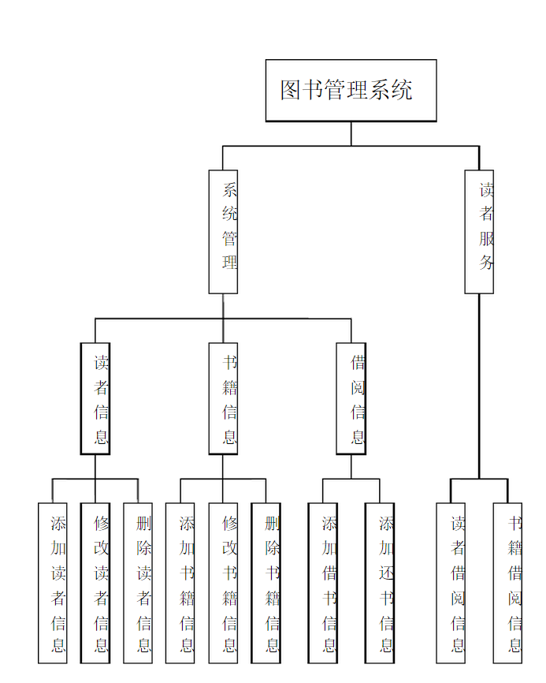
用户对软件的需求
信息需求
由于软件的使用主体是学生，老师和图书馆管理人员，因此信息需求可分为以下几个方面：
- 教师和学生信息：证件号，单位（学院），姓名等
- 图书信息：编号，书名，作者，出版社，分类，单价，数量，剩余等
- 图书馆管理员信息：姓名，管理员编号等
处理需求
软件应当可以进行以下处理
- 图书信息的录入，删除及修改。
- 图书信息的关键字检索查询。
- 图书的出借，返还，续借以及进行图书的超期，损坏，丢失等赔偿，处罚处理。
- 学生及老师办理，注销图书证以及图书证丢失后的补办处理。
- 显示图书的当前状态，显示借阅者的当前借阅状态及历史记录。
分步流程
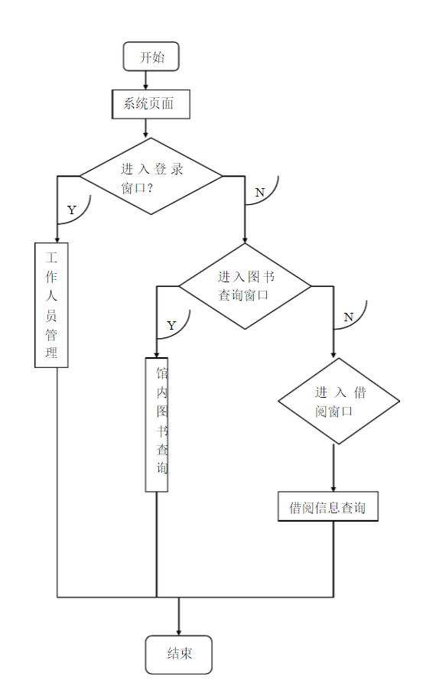
安全性与完整性需求
安全性要求
a.系统应设置访问用户的标识以鉴别是否是合法用户，并要求合法用户设置其密码，保证
用户身份不被盗用；
b、系统应对不同的数据设置不同的访问级别，限制访问用户可查询和处理数据的类别和内容；
c、系统应对不同用户设置不同的权限，区分不同的用户，如学生、教师和教室管理员。
d．有数据备份。
完整性要求
a、各种信息记录的完整性，信息记录内容不能为空。
b、各种数据间相互的联系的正确性。
c、相同的数据在不同记录中的一致性。
二．数据流图
系统功能流图
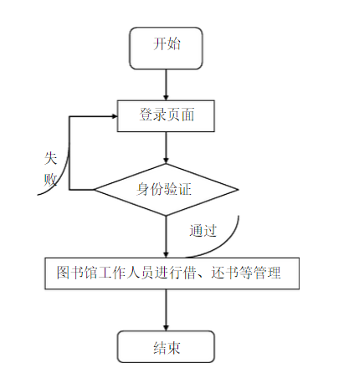
1.图书馆管理员增删改图书信息

2.图书馆管理员增删改读者信息
3.读者借阅图书
4.读者归还图书
5.读者查询浏览过程
6.图书管理员对借阅者的图书证的办理和补办，注销

